多谈谈问题

[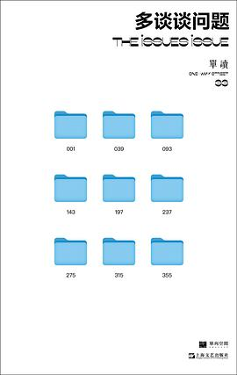](https://img9.doubanio.com/view/subject/l/public/s34473805.jpg)

作者: [吴琦](https://book.douban.com/author/4616086)  
出版社: [上海文艺出版社](https://book.douban.com/press/2680)

索书号：C53/3883-2/33

文理馆新到资源区(101)

书籍简介

这本书也叫做《单读第33辑》，由9篇长访谈组成，针对历时性的问题，邀约许知远、郭玉洁、柏琳、杨潇、晓宇、叶三等作者，向不同领域的学者和从业者提问，包括鍾叔河、戴锦华、景凯旋、罗新、项飙、迈克尔·桑德尔、吕植、劳东燕、崔庆龙、张乔木等。

这些问题关于今日我们置身的重重危机，比如互联网上的心理极化、普通人精神的迷茫、历史叙事的滥用、精英教育的不公、生态环境的恶化等，也关于个人如何从最小的单位开展重建。在这个“下沉年代”，相信“提出问题，是一种维持基本尊严的方式”。

作者简介

吴琦，男，《单读》主编，播客《螺丝在拧紧》主播。与项飙合著谈话录《把自己作为方法》，译有《下一次将是烈火》。

图书推荐理由

从选题来说，本书由主要由九篇访谈与一个话题漫画组成，九篇访谈涉及文化、网络、历史、法律、环保、心理学等各个层面，被采访者都是相关专业领域的大家。在如今人声鼎沸，人人内心都焦躁不安的时代，各位老师们用他们专业且独特的视角为我们掀开了这个时代一面。当我们迷茫时，读一读看一看，或许你我都能从中找到属于自己的答案。

在《走出对成功的崇拜——从精英的傲慢看优绩主义陷阱》一章中，“普通”大学生可以从中获知应对各种评价标准、优秀榜样的办法和态度。我们可以学会如何冷静地、勇敢地从[拜物教](https://www.zhihu.com/search?q=%E6%8B%9C%E7%89%A9%E6%95%99&search_source=Entity&hybrid_search_source=Entity&hybrid_search_extra=%7b)中走出来，珍惜自己的人生，也可以更加深刻的认识成功的标准，学会选择自己的理想生活。

基本上每一个受访者都有着广博的知识积累，我初读时深感自己的无知，可是当我读到最后一章，越发意识到阅读过程中自己思维的提升和净化。

在这个瞬息万变的大变局时代之下，我们每个人都是沧海一粟，但又似乎能[聚沙成塔](https://www.zhihu.com/search?q=%E8%81%9A%E6%B2%99%E6%88%90%E5%A1%94&search_source=Entity&hybrid_search_source=Entity&hybrid_search_extra=%7b)。但总归有人看到，也总该心怀希望。最后用[许锺河](https://www.zhihu.com/search?q=%E8%AE%B8%E9%94%BA%E6%B2%B3&search_source=Entity&hybrid_search_source=Entity&hybrid_search_extra=%7b)老师念的何其芳老师的一首诗结尾：你一定来自那温郁的南方，告诉我那里的月色，那里的日光，告诉我春风是怎么吹开[百花，燕子](https://www.zhihu.com/search?q=%E7%99%BE%E8%8A%B1%E7%87%95%E5%AD%90&search_source=Entity&hybrid_search_source=Entity&hybrid_search_extra=%7b)是怎样痴恋着绿杨。我将合眼睡在你如梦的歌声里，那温暖我似乎记得又似乎遗忘。

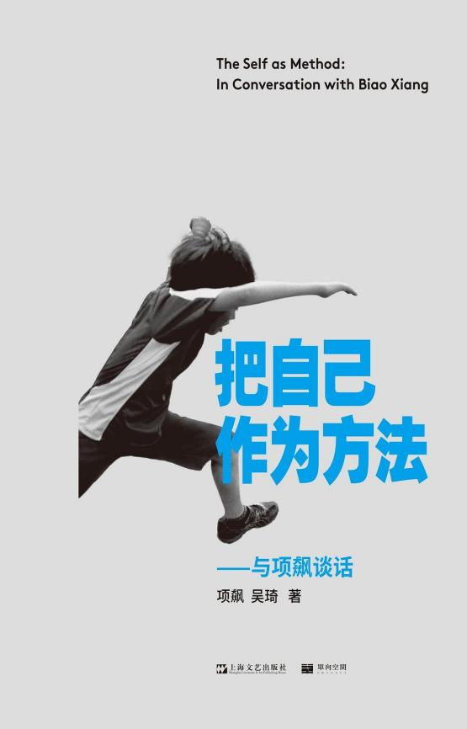

同类书籍推荐

《把自己作为方法》

作者: [项飙](https://book.douban.com/author/4609140) / [吴琦](https://book.douban.com/author/4616086)  
出版社: [上海文艺出版社](https://book.douban.com/press/2680)

索书号：C958-53/1147

馆藏地：文理馆流通中文书库（一至三楼）

图文：

审校：韩夏 马梦灵